Символы городов Татарстана
Источник: http://heraldry.hobby.ru/blazon/tatarst.html
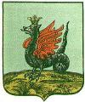 | Казань. Утвержден 18 октября 1781 г. Описание герба: "Змий черный под короною золотой, Казанской, крылья красные, поле белое".
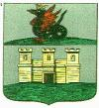 | Арск. Утвержден 18 октября 1781 г. Описание герба: "В верхней части щита герб Казанский. В нижней срубленная из дубового леса, с тремя башнями в серебряном поле крепостица, каковая в сем городе в самом деле и поныне имеется".
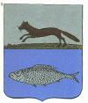 | Бугульма. Утвержден 3 июня 1782 г. Описание герба: "В верхней части щита герб Уфимский. В нижней - в голубом поле серебряная рыба с голубыми пятнами, называемая пеструшка, которыми сей страны воды весьма изобилуют".
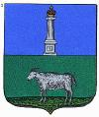 | Буинск. Утвержден 20 декабря 1780 г. Описание герба: "В верхней части щита герб Симбирский. В нижней - серебряная овца в зеленом поле, означающая изобилие сего рода скота".
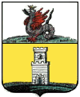 | Булгар (Спасск). Утвержден 18 октября 1791 г. Описание герба: "В верхней части щита герб Казанский. В нижней, древняя башня в золотом поле, в знак того, что подле сего нового города, в близости находился древний татарский город Болгары, в котором и по сие время таковые башни не разрушены".
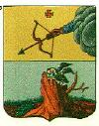 | Елабуга. Утвержден 28 мая 1781 г. Описание герба: "В верхней части щита герб Вятский: в золотом поле из облака выходящая рука, держащая натянутый лук со стрелою, а над ней в верхней части щита крест красный. В нижней - в серебряном поле сидящий на пне дятел, долбящий оный, ибо там множество сего рода птиц".
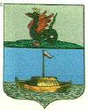 | Лаишево. Утвержден 18 октября 1781 г. Описание герба: "В верхней части щита герб Казанский. В нижней - готовое к отправлению в путь большое судно, называемое струг, в голубом поле; ибо в сем городе находится наиславнейшая пристань".
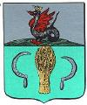 | Мамадыш. Утвержден 18 октября 1781 г. Описание герба: "В верхней части щита герб Казанский. В нижней - два серебряные серпа и в середине оных золотой сноп пшеницы в зеленом поле, в знак изобилия сей страны всякого рода житом".
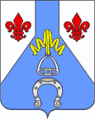 | Менделеевский район. Утвержден 5 марта 2007 г. Описание герба: "В серебряном поле лазоревая фигура, составленная из острия и столба, обремененная подвешенным на золотом ремешке серебряным стременем и под ним серебряной подковой двумя шипами вниз; по сторонам фигура сопровождена червлеными лилиями".  Идея герба: Ильнур Миннуллин (Казань). Доработка герба произведена Геральдическим советом при Президенте Республики Татарстан совместно с Союзом геральдистов России в составе: Рамиль Хайрутдинов (Казань), Радик Салихов (Казань), Константин Мочёнов (Химки), Оксана Афанасьева (Москва), Вячеслав Мишин (Химки).  Голубая часть герба символизирует ведущую отрасль экономики района — химическую промышленность, а также аллегорически отражает движение вперед, стремление к прогрессу. Кроме этого, голубой цвет фигуры аллегорически указывает на большие водные, играющие важную роль в жизни района, расположенного на берегах Камского водохранилища. Цветок лилии символизирует природные богатства района, красоту здешних мест. Стремя и подкова заимствованы из фамильного герба рода Менделеевых. Этими элементами подчеркивается уважение к историческому прошлому района, в частности к наследию великого ученого — Дмитрия Ивановича Менделеева, который здесь работал и именем которого назван город Менделеевск.
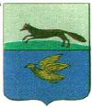 | Мензелинск. Утвержден 3 июля 1782 г. Описание герба: "В верхней части щита герб Уфимский. В нижней - летящий золотой кречет, в знак изобилия такового рода птиц в голубом поле".
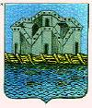 | Свияжск. Утвержден 18 октября 1781 г. Описание герба: "В голубом поле город деревянный на судах на реке Волге, и в той реке рыбы".  Герб Свияжска отражает развитие строительного дела. Этот город был в свое время опроным пунктом на подступах к Казани. Крепость Свияжск строилась в 1551 году. Но сооружалась не на месте: отдельные элементы заготовлялись за тысячу километров от Казани, в районе Углича. Все готовые части были разобраны и спущены вниз по Волге до впадения в нее реки Свияги. Крепость, воздвигнутую у ее устья, и назвали Свиягой. Интересно, что соорудили ее в предельно короткий срок - за 28 дней. Этот уникальный пример строительства и был запечатлен на гербе.  (По материалам статьи А.А. Ураносова "Гербы русских городов XVIII в. как материал для истории техники" в сборнике "Труды Института истории естествознания и техники", 1956)
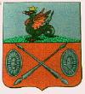 | Тетюши. Утвержден 18 октября 1781 г. Описание герба: "В верхней части щита герб Казанский. В нижней два серебряные рыцарские копья и два щита в красном поле, в знак того, что обыватели сего места суть старых служб служилые люди, употреблявшие в древности с похвалою оные орудия".
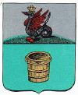 | Чистополь. Утвержден 18 октября 1781 г. Описание герба: "В верхней части щита герб Казанский. В нижней - золотой клейменый четверик в зеленом поле, в знак того, что в сем новом городе производится великий торг всяким хлебом".
Источник: http://www.bibliotekar.ru/gerb-goroda/index.htm
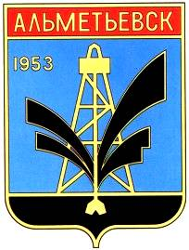 | Герб Альметьевска  В лазуревом щите на черной оконечности, отделенной тонким пониженным золотым поясом, золотая нефтяная вышка с черными струями стилизованного нефтяного фонтана, выходящими из-под золотого бура. В правом верхнем углу щита золотые цифры 1953. В червленой вершине щита, название города золотом.  Утвержден исполнительным комитетом Альметьевского городского Совета народных депутатов 9 октября. 1987 г., № 558.  Автор герба Е.Г.Стефановский.

